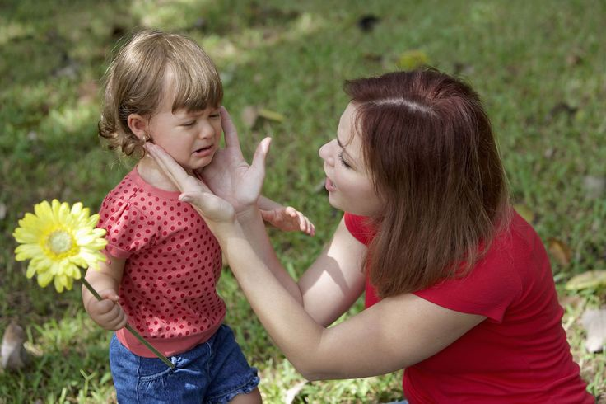

Как воспитывать ребёнка в 3, 4 года
Знаем ли мы, что капризы и упрямства чаще всего вызваны тем, что трехлетние дети считают себя уже взрослыми, а мы этого не замечаем и не принимаем?
Позиция трехлетнего ребенка: «Я сам», «Я умею», «Я знаю», а позиция взрослого все еще: «Ты маленький». С этим связан кризис трех лет. Это сложный период и для ребенка, и для взрослого. Чем он кончится, с какими последствиями, — зависит от нас. Как поступить, чтобы не потерять уважение ребенка, признать его право выбора и в то же время направить его желания в нужное русло?
А можно ли уступать во всем? Это вопрос для психологов. Мы же предлагаем некоторые педагогические приемы для разрешения конфликтных ситуаций, основанные на знании психологических особенностей детей трех лет.
— Почему сын или дочь должен есть ту кашу, которую предложила мама, а не ту, которую он(а), выбрал(а) сам(а)?
— Почему надо ложиться спать, когда мама с папой смотрят телевизор, а игра ребенка в самом разгаре?
Вот типичные конфликты «отцов и детей» трех-четырех лет.
Разрешая их, нельзя забывать, что каждый ребенок — это личность, единственная и неповторимая. Не все приемы пригодятся для ВАШЕГО ребенка, из них надо выбрать те, которые помогут выйти из конфликта без ущерба для обеих сторон.

Полезные советы для родителей по воспитанию детей
Нужно:
♦ Любить ребенка за то, что он есть, а не за то, что он «хороший», и ничего не требовать взамен. (Я тебя люблю, и ты должен меня слушаться! — Но разве за любовь мы должны?!)
♦ Предоставлять ребенку право выбора, возможность иметь собственное мнение, ведь он такой же член семьи, как и все другие. (А ты как считаешь? А ты что выбираешь?)
♦ Чаще хвалить малыша за хорошие поступки. Не бойтесь, вы не перехвалите. (Ты сегодня убрал все игрушки, молодец! Помог мне, да и игрушки довольны. А иначе бы они огорчились, да и я тоже!)
♦ Быть с ребенком на равных, а не давить на него своим авторитетом (ведь авторитетом давить нельзя, его нужно заслужить).
♦ Чаще играть с ним, ведь в игре он взрослый и все умеет делать сам. А если он «взрослый» в игре, так, может, и кризис пройдет незаметно, плавно?
♦ Требовать что-то от ребенка с уважением к нему (Я тебя люблю, но пока ты не умоешься, мы не пойдем гулять. У тебя свои условия, у меня свои. Давай вместе выполнять их.)
♦ Осуждать отдельный поступок, а не самого ребенка. «Ты разбросал свои вещи, ты плохой!» — так нельзя делать замечания, это формирует у ребенка чувство вины и сознание собственной неполноценности. Нужно говорить: «Ты разбросал свои вещи — это плохой поступок, это на тебя не похоже, ведь ты аккуратный!»
♦ При порицании сравнивать плохой поступок ребенка с его хорошим поступком. (Сегодня ты порвал книгу, а вчера сложил аккуратно все игрушки в коробку.) Обнимать ребенка не менее 5 раз в день. Это дает ребенку чувство защищенности, уверенности в себе. Его любят, значит, он хороший.
Нельзя:
♦ Сравнивать поступки ребенка с поступками других детей. Это унижает его, создает неуверенность в себе. Отсюда стыд и страх: а вдруг его разлюбят.
♦ Ругать ребенка за плохие поступки. Нужно лишь огорчаться. (Ты сегодня не слушал бабушку, это меня огорчило.)

http://ped-kopilka.ru/roditeljam/vospitanie-reb-nka-3-4-let.html

